认证审核报告审批页
项目编号 | 0167-2018
受审核方名称 | 江苏凯泉泵业制造有限公司
注册地址 | 南京市溧水区白马镇茶兴路11号
经营地址 | 南京市溧水区白马镇茶兴路11号
审核类型 | MMS：监督第3次
认证范围 | MMS:消防稳压给水设备、电动机消防泵组、低压成套开关设备（CCC资质范围内），电机（＞1.1KW）、二次供水设备、管道泵、潜污水泵、化工泵、一体化泵站、污水提升装置生产的环境管理活动
服务认证等级（适用时） | □十星级□九星级 □八星级 □七星级 □六星级  □五星级 □四星级 □三星级 □达标级
评审人员签字 | 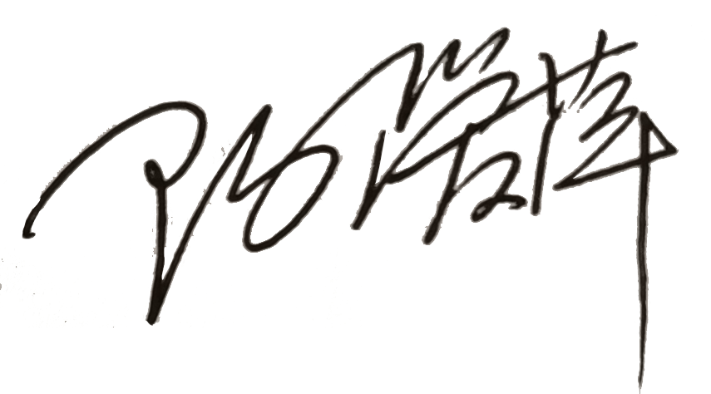
认证决定结论 | ■案卷符合要求，可以认证注册/保持  □案卷不符合要求，不可以认证注册/保持
认证决定人员签字 |  | 日期 | 2021-11-11
机构总经理审批意见 | ■认证流程符合要求，可以认证注册/保持  □认证流程不符合要求，不可以认证注册/保持
总经理签字 | 

